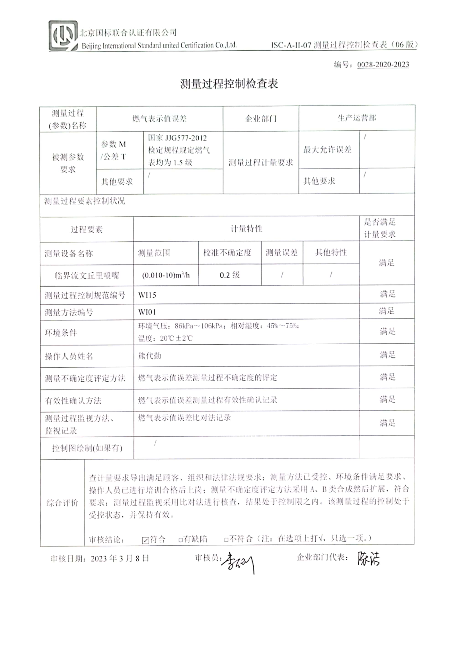
编号：0028-2020-2023
测量过程控制检查表
测量过程  (参数)名称 |  | 燃气表示值误差 |  |  |  | 企业部门 |  | 生产运营部
被测参数  要求 |  | 参数M  /公差T |  | 国家JJG577-2012  检定规程规定燃气  表均为1.5级 |  | 测量过程计量要求 |  | 最大允许误差 |  | /
 |  | 其他要求 |  | / |  |  |  | 其他要求 |  | /
测量过程要素控制状况
过程要素 |  |  | 计量特性 |  |  |  |  |  |  | 是否满足  计量要求
测量设备名称 |  |  | 测量范围 |  | 校准不确定度 |  | 测量误差 |  | 其他特性 | 满足
临界流文丘里喷嘴 |  |  | (0.010-10)m³/h |  | 0.2级 |  | / |  | / | 满足
测量过程控制规范编号 |  |  | WI15 |  |  |  |  |  |  | 满足
测量方法编号 |  |  | WI01 |  |  |  |  |  |  | 满足
环境条件 |  |  | 环境气压：86kPa～106kPa；相对湿度：45%～75%；  温度：20℃±2℃ |  |  |  |  |  |  | 满足
操作人员姓名 |  |  | 熊代勤 |  |  |  |  |  |  | 满足
测量不确定度评定方法 |  |  | 燃气表示值误差测量过程不确定度的评定 |  |  |  |  |  |  | 满足
有效性确认方法 |  |  | 燃气表示值误差测量过程有效性确认记录 |  |  |  |  |  |  | 满足
测量过程监视方法、  监视记录 |  |  | 燃气表示值误差比对法记录 |  |  |  |  |  |  | 满足
控制图绘制(如果有) |  |  | /
综合评价 | 查计量要求导出满足顾客、组织和法律法规要求；测量方法已受控、环境条件满足要求、操作人员已进行培训合格后上岗；测量不确定度评定方法采用A、B类合成然后扩展，符合要求；测量过程监视采用比对法进行核查，结果处于控制限之内。该测量过程的控制处于受控状态，并保持有效。  审核结论： ☑符合 □有缺陷 □不符合（注：在选项上打√，只选一项。）
审核日期：2023年3月8日 审核员： 企业部门代表：

